

Guía de Laboratorio N.º 7: Control de Versiones, Pruebas de Software y Norma ISO 9000 Aplicados al Proyecto EcoRecicla

David Alejandro Zambrano Arguello (1034659868), Samuel Ossa Escobar ([código pendiente]).

Universidad Manuela Beltrán
Estándares y Métricas de Calidad de Software
Mauricio Morales Meneses
25/10/2026

Resumen Ejecutivo
Este informe presenta los resultados de la Guía de Laboratorio N.º 7 de Estándares y Métricas de Calidad de Software (Módulo 3, eje temático de pruebas y validación del software). La guía se desarrolló sobre el proyecto de semestre, EcoRecicla, en su repositorio de GitHub y no en un repositorio de práctica aparte, porque la metodología del curso exige que todo el trabajo quede en el repositorio del equipo.
En la Sesión 1 se aplicaron las funciones de control de versiones con Git y GitHub: commit y push a la rama principal, ramas de trabajo, pull requests revisados, un conflicto de fusión provocado y resuelto a mano, y el archivo log.txt con el grafo del historial. En las Sesiones 2 y 3 se ejecutó el plan de pruebas PP-ECO-001 diseñado en la Guía 6: se construyeron 90 pruebas automatizadas (unitarias y de integración) que corren contra una base de datos aislada y se ejecutan en GitHub Actions en cada pull request. La primera ejecución falló en 10 casos y reveló cinco defectos reales, que se registraron como issues, se corrigieron en ramas propias y se volvieron a probar en MariaDB 10.4 y MySQL 8. Al cierre, las 90 pruebas pasan y la cobertura de líneas es del 82,29 %. En la Sesión 4 se preparó una exposición de 10 diapositivas sobre la familia ISO 9000, que incluye la edición ISO 9001:2026 publicada en septiembre de 2026.
Palabras clave: administración de configuraciones, control de cambios, Git, pruebas de software, integración continua, ISO 9000, ISO 9001:2026.

1. Introducción
La introducción de la guía plantea tres disciplinas que sostienen la calidad durante todo el ciclo de vida del software: la administración de configuraciones, el control de cambios y la mejora continua. El resultado que se pide es aplicarlas en la práctica: usar Git y GitHub como herramienta de administración de configuraciones (Sesión 1), probar el software de forma planificada (Sesiones 2 y 3) y exponer el marco normativo de la familia ISO 9000 (Sesión 4).
El equipo trabaja en pareja con roles PSP/TSP rotativos (Administrador del Proyecto, Desarrollador y Analista de Calidad). En esta guía, cada cambio se propuso desde la rama del rol que lo hacía y fue revisado por el rol de Analista de Calidad antes de fusionarse.

1.1 Objetivo General
Aplicar la administración de configuraciones, el control de cambios y la gestión de pruebas en el proyecto EcoRecicla, y relacionarlos con los requisitos de la familia de normas ISO 9000.

1.2 Objetivos Específicos
1. Usar Git y GitHub para crear ramas, integrar cambios mediante pull requests, resolver conflictos y documentar el historial del repositorio.
2. Ejecutar el plan de pruebas PP-ECO-001 con pruebas automatizadas, registrar los defectos encontrados y verificar sus correcciones.
3. Medir el proceso de pruebas con métricas definidas en el plan (avance, tasa de éxito, densidad de defectos, cobertura).
4. Preparar una exposición sobre ISO 9000 y responder en inglés el cuestionario de trabajo autónomo.

2. Marco Conceptual

2.1 Administración de Configuraciones
La administración de configuraciones identifica los elementos del proyecto (código, base de datos, documentos, pruebas), controla sus versiones y permite reconstruir cualquier estado anterior (Pressman y Maxim, 2021). ISO/IEC/IEEE 12207:2017 la incluye entre los procesos técnicos de gestión del ciclo de vida, con actividades de identificación, control de cambios, registro del estado y auditoría (ISO/IEC/IEEE, 2017). En EcoRecicla, el elemento de configuración no es solo el código: database/schema.sql, database/seed.js y el flujo .github/workflows/pruebas.yml también están versionados, porque una prueba solo es reproducible si la base de datos y el entorno lo son.

2.2 Control de Cambios
El control de cambios es el procedimiento formal para proponer, evaluar, aprobar e integrar una modificación (Sommerville, 2016). En un equipo ágil pequeño no hace falta un comité de control de cambios formal: el pull request cumple esa función, porque reúne la descripción del cambio, el análisis de impacto, el resultado de las pruebas automáticas y la revisión de otra persona antes de la fusión. La edición ISO 9001:2026, publicada el 16 de septiembre de 2026, refuerza precisamente este punto: exige planificar, comunicar, hacer seguimiento y revisar los cambios del sistema de gestión de la calidad (LRQA, 2026).

2.3 Mejora Continua
La mejora continua se apoya en el ciclo Planificar-Hacer-Verificar-Actuar (PHVA), que organiza los requisitos de ISO 9001. En DevOps se materializa con integración y entrega continuas: cada cambio se verifica automáticamente, lo que reduce el tiempo entre introducir un defecto y descubrirlo (Forsgren et al., 2018). En nuestra opinión, la idea más útil de esta guía es que la mejora continua necesita memoria: un defecto corregido sin una prueba que lo detecte puede volver a aparecer en cualquier cambio futuro. Por eso, en EcoRecicla cada defecto quedó convertido en un caso de prueba que se ejecuta en cada pull request.

3. Sesión 1: Control de Versiones con Git y GitHub
La práctica se realizó en el repositorio público del equipo (https://github.com/daviid0611/ecorecicla), clonado en el equipo local con Git 2.54 y editado con Visual Studio Code. La Tabla 1 resume los pasos de la guía, los comandos ejecutados y el resultado obtenido; las salidas completas de la terminal están en la carpeta docs/guia07/evidencias del repositorio.
Tabla 1
Pasos de la práctica de control de versiones
Parte | Acción | Comandos o evidencia | Resultado
1 | Repositorio remoto | Ya existía desde la Guía 6 (público, con README) | daviid0611/ecorecicla
2 | Clonar | git clone https://github.com/daviid0611/ecorecicla.git | Copia local con la rama main
3 | Cambio, commit y push | git add README.md  git commit -m "Agregando autor al README"  git push origin main | Commit fdddc40 en main
4 | Rama de trabajo | git checkout -b mejora-readme  git commit -m "Añadida descripción del proyecto"  git push origin mejora-readme | Commit bb0bda1 en la rama
5 | Pull request y merge | PR #1, revisión del Analista de Calidad, Merge pull request | Merge 6040438 en main
6 | Colaboración | Settings > Collaborators > Add collaborator | Pendiente: falta el usuario de GitHub de Samuel
7 | Conflicto | Ramas titulo-version y titulo-calidad editan la línea 1 del README; PR #2 se fusiona y PR #3 queda en conflicto | Resuelto a mano en el commit 2fe6b63
Cierre | Historial | git log --oneline --graph --all > log.txt | Anexo A y docs/guia07/log.txt
Nota. Los hashes corresponden al repositorio público. Elaboración propia.

3.1 Pull Requests y Revisión
Además de los tres pull requests de la práctica, los cambios de las Sesiones 2 y 3 también siguieron el flujo de ramas: la suite de pruebas llegó a main por el PR #4 y cada corrección de defectos por su propio PR (#10 y #11), dirigido a la rama de pruebas. La Figura 1 muestra la lista de pull requests del repositorio.
Figura 1
Pull requests fusionados en el repositorio de EcoRecicla
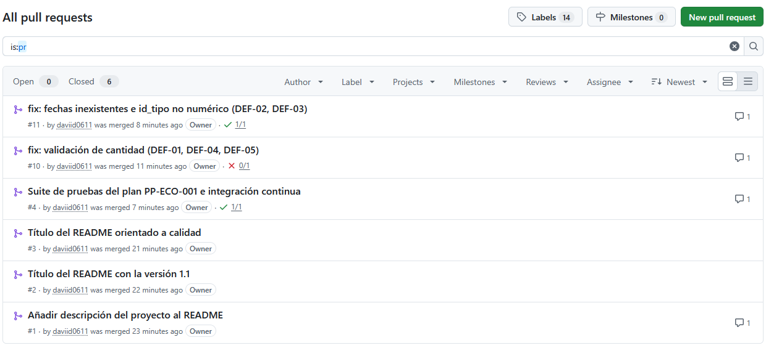
Nota. Captura de la pestaña Pull requests de GitHub tomada el 25 de octubre de 2026. La marca verde o roja junto a cada PR es el resultado de GitHub Actions; los PR #1 a #3 son anteriores al flujo de integración continua. Elaboración propia.

3.2 Simulación y Resolución del Conflicto
Para la Parte 7 se crearon dos ramas desde el mismo commit de main. La rama titulo-version (rol Desarrollador) cambió el título del README a «EcoRecicla v1.1 - Prototipo completo (fases 1, 2 y 3)» y la rama titulo-calidad (rol Analista de Calidad) lo cambió a «EcoRecicla - Plataforma de reciclaje urbano con pruebas automatizadas». Al fusionar primero el PR #2, GitHub marcó el PR #3 como CONFLICTING. Al traer main a la rama, Git mostró el conflicto:
$ git merge origin/main
Auto-merging README.md
CONFLICT (content): Merge conflict in README.md
Automatic merge failed; fix conflicts and then commit the result.

<<<<<<< HEAD
# EcoRecicla - Plataforma de reciclaje urbano con pruebas automatizadas
=======
# EcoRecicla v1.1 - Prototipo completo (fases 1, 2 y 3)
>>>>>>> origin/main

La resolución no consistió en elegir una versión, sino en combinar la intención de ambas: el número de versión de una rama y el enfoque de calidad de la otra. El título final es «EcoRecicla v1.1 - Plataforma de reciclaje urbano con pruebas automatizadas». Se eliminaron los marcadores, se hizo el commit de fusión 2fe6b63 y el PR #3 se fusionó sin conflictos (Figura 2). La Figura 3 muestra el grafo de ramas resultante.
Figura 2
Pull request #3 con el commit que resuelve el conflicto
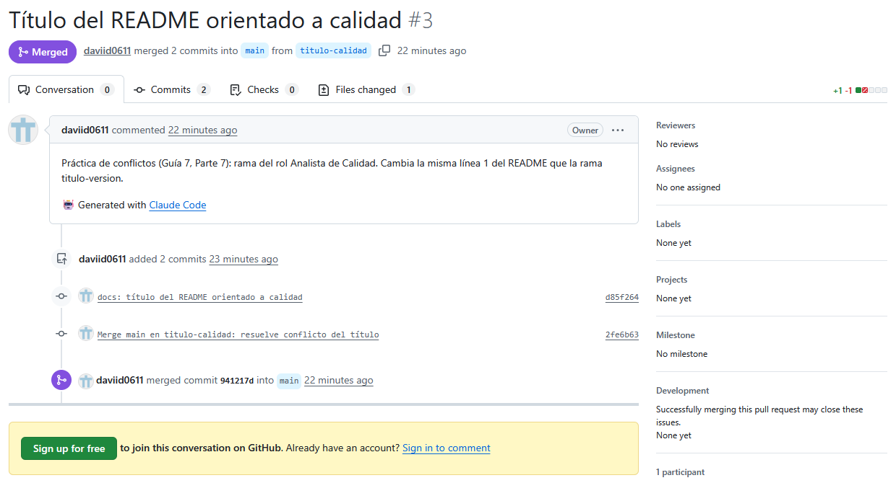
Nota. Captura de GitHub del 25 de octubre de 2026. Elaboración propia.
Figura 3
Grafo de ramas del repositorio (Insights > Network)
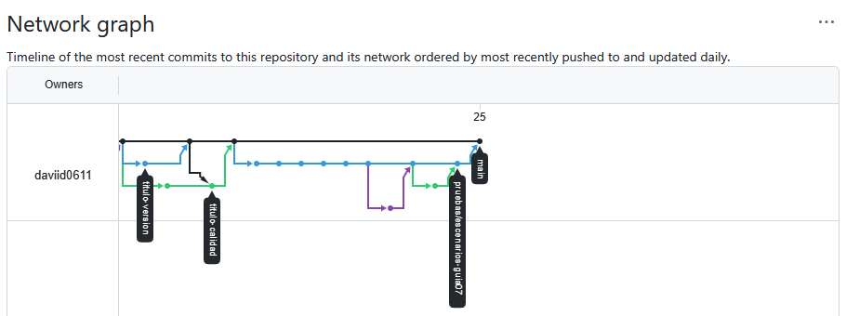
Nota. Se observan las ramas titulo-version y titulo-calidad (práctica de conflicto) y la rama pruebas/escenarios-guia07 con sus dos ramas de corrección. Captura de GitHub del 25 de octubre de 2026. Elaboración propia.
La Parte 6 queda parcialmente cumplida: Samuel trabajó desde su rol en la revisión, pero aún no es colaborador del repositorio porque falta su usuario de GitHub. Esa invitación se hace en Settings > Collaborators y queda como acción pendiente del Administrador del Proyecto.

4. Sesiones 2 y 3: Práctica de Pruebas
La guía pide documentar un plan de pruebas con escenarios para la aplicación del semestre. El plan PP-ECO-001 se diseñó en la Guía 6; en esta guía se resume, se ajusta a lo que realmente se ejecutó y, sobre todo, se ejecuta. Un plan que no se ejecuta no produce evidencia de calidad, y ese fue el criterio para dedicar estas sesiones a la ejecución.

4.1 Plan de Pruebas PP-ECO-001 (Versión 1.1)
Tabla 2
Elementos del plan de pruebas de EcoRecicla
Elemento | Contenido
Objetivo | Verificar que EcoRecicla registra usuarios, autentica por rol, registra y valida entregas de reciclaje y calcula el impacto ambiental de forma correcta y segura, conforme a RF1-RF10 y RNF1-RNF6.
Alcance | Backend (API REST de Node.js y Express) y base de datos: módulos M1 autenticación, M3 registro de reciclaje, M4 impacto, M5 historial y reportes, M6 administración. Fuera de alcance en esta versión: interfaz web (pruebas manuales) y despliegue.
Estrategia | Pruebas funcionales derivadas de requisitos; técnicas de caja negra (particiones de equivalencia y valores límite); pruebas de seguridad (tokens, roles, inyección SQL); regresión automática en cada pull request.
Entornos | Local: Node.js 24 y MariaDB 10.4 (XAMPP). Integración continua: GitHub Actions con Node.js 20 y MySQL 8.0. En ambos se usa la base aislada ecorecicla_test.
Herramientas | Jest 30 (pruebas y cobertura), Supertest 7 (peticiones HTTP), GitHub Actions (CI) y GitHub Issues (defectos). Planeadas para ESC-16 a ESC-18: OWASP ZAP, Apache JMeter y Lighthouse.
Criterios de entrada | Requisitos aprobados; base de pruebas creada con schema.sql y seed.js; casos revisados por el otro integrante.
Criterios de salida | ≥ 95 % de los casos ejecutados; 100 % de los defectos críticos y altos cerrados; cobertura de líneas ≥ 70 %; informe entregado.
Suspensión | Entorno no disponible o defecto bloqueante que impida ejecutar más del 30 % de los casos.
Nota. Versión 1.1 del plan de la Guía 6, ajustada a las versiones reales de las herramientas y entornos. Elaboración propia.
Tabla 3
Tipos de pruebas aplicados
Tipo | Qué verifica | Aplicación en EcoRecicla
Unitarias | Funciones individuales | validaciones.test.js, fechas.test.js e impacto.test.js: 44 casos sin base de datos
Integración | Ruta, middleware, controlador y base de datos juntos | auth.int, registros.int e impacto.int: 46 casos con Supertest contra MariaDB o MySQL
Funcionales | Que cada requisito haga lo esperado | Casos derivados de RF1 a RF10
Seguridad | Autenticación, autorización e inyección | ESC-05, ESC-06, ESC-07 y ESC-15
Regresión | Que un cambio no rompa lo existente | Toda la suite corre en cada PR y en cada push a main (ESC-19)
Automatizadas | Ejecución repetible por herramienta | Los 90 casos; ninguno depende de una persona
Nota. Elaboración propia.
Tabla 4
Cronograma de ejecución
Fase | Fecha | Responsable (rol) | Estado
Diseño de escenarios y casos | 19 al 21 de octubre de 2026 | Analista de Calidad | Hecho (Guía 6)
Preparación del entorno y CI | 24 de octubre de 2026 | Desarrollador | Hecho
Ejecución de pruebas unitarias y de integración | 24 de octubre de 2026 | Desarrollador y Analista | Hecho
Registro de defectos y corrección | 24 de octubre de 2026 | Analista y Desarrollador | Hecho
Pruebas de seguridad XSS, rendimiento y usabilidad | 28 al 30 de octubre de 2026 | Analista de Calidad | Pendiente
Informe de pruebas | 25 de octubre de 2026 | Administrador del Proyecto | Hecho
Nota. Las fechas corresponden a la hora de Colombia. Elaboración propia.

4.2 Entorno de Pruebas Aislado
El primer riesgo del plan era probar sobre la base de datos de desarrollo. Para evitarlo, antes de cada corrida Jest ejecuta un globalSetup que borra y vuelve a crear la base ecorecicla_test con el mismo schema.sql del proyecto y la siembra con el mismo seed.js. Para lograrlo se refactorizó el seed: ahora exporta la función sembrar() y solo se autoejecuta cuando se llama desde la terminal. Así, las pruebas siempre parten de datos conocidos (cuatro usuarios, tres puntos, cinco tipos de residuo y seis registros), y las pruebas que crean datos usan correos o nombres únicos para no afectar a las demás.
El flujo .github/workflows/pruebas.yml repite lo mismo en la nube: levanta un contenedor de MySQL 8.0, instala las dependencias con npm ci y ejecuta npm test. Si una prueba falla, el pull request queda marcado en rojo.

4.3 Escenarios de Prueba y Resultados de Ejecución
La Tabla 5 presenta los 19 escenarios del plan con el número de casos automatizados y el resultado de la primera y de la última ejecución.
Tabla 5
Escenarios de prueba de EcoRecicla y resultado de su ejecución
ID | Módulo | Escenario | Casos | 1.ª ejecución | Ejecución final
ESC-01 | M1 | Registro con datos válidos | 1 | Pasa | Pasa
ESC-02 | M1 | Registro con correo existente (incluido en mayúsculas) | 2 | Pasa | Pasa
ESC-03 | M1 | Registro con datos inválidos y sus valores límite | 8 | Pasa | Pasa
ESC-04 | M1 | Inicio de sesión válido: JWT con rol y expiración de 2 h | 1 | Pasa | Pasa
ESC-05 | M1 | Inicio de sesión fallido con mensaje genérico | 1 | Pasa | Pasa
ESC-06 | M1 | Ruta protegida sin token, con token vencido o alterado | 3 | Pasa | Pasa
ESC-07 | M6 | Ciudadano en rutas de administrador (403) | 3 | Pasa | Pasa
ESC-08 | M3 | Registro de una entrega válida | 1 | Pasa | Pasa
ESC-09 | M3 | Particiones y valores límite de la cantidad | 25 | Falla (DEF-01, 04, 05) | Pasa
ESC-10 | M3 | Punto que no acepta el residuo o inactivo | 2 | Pasa | Pasa
ESC-11 | M4 | Cálculo del CO₂ evitado | 5 | Pasa | Pasa
ESC-12 | M4/M6 | Cambio del factor de CO₂ y recálculo histórico | 3 | Pasa | Pasa
ESC-13 | M5 | Historial con filtros | 8 + 14 | Falla (DEF-02, 03) | Pasa
ESC-14 | M3/M5 | Validación del operador, reportes y estadísticas | 9 | Falla (DEF-02) | Pasa
ESC-15 | Transv. | Inyección SQL en login y filtros | 4 | Pasa | Pasa
ESC-16 | Transv. | Script malicioso en campos de texto (XSS) | 0 | No ejecutado | Pendiente
ESC-17 | Transv. | 100 usuarios concurrentes (RNF1) | 0 | No ejecutado | Pendiente
ESC-18 | Transv. | Usabilidad y accesibilidad (RNF3) | 0 | No ejecutado | Pendiente
ESC-19 | Transv. | Regresión tras cada integración | Flujo de CI | 6 corridas | Activo
Nota. En ESC-13, los 14 casos adicionales son las pruebas unitarias de la función esFechaValida, creada al corregir DEF-02. ESC-16 a ESC-18 requieren herramientas no automatizadas en este sprint. Elaboración propia.
La primera ejecución completa en GitHub Actions (run 40163446806) arrojó 66 casos aprobados y 10 fallidos de 76. Un caso fallido no es un error de la prueba: las pruebas se escribieron a partir del resultado esperado que define el plan, no a partir de lo que hacía el código, y por eso pudieron encontrar diferencias. Se revisó cada fallo para confirmar que el defecto estaba en la aplicación y no en el caso de prueba.

4.4 Gestión de Defectos
Cada defecto se registró como un issue de GitHub con la plantilla definida en el plan: escenario y caso, entorno, pasos para reproducir, resultado esperado frente a obtenido, causa, severidad y prioridad. La Tabla 6 los resume y la Figura 4 muestra uno de los reportes.
Tabla 6
Defectos encontrados en la ejecución del plan
ID | Descripción | Severidad | Causa | Corrección
DEF-01 (#5) | Una cantidad de 0,004 kg responde HTTP 500; una de 0,009 kg se guarda como 0,01 kg | Alta | Solo se validaba cantidad > 0, pero la columna es DECIMAL(8,2) y redondea | PR #10
DEF-02 (#6) | Fechas inexistentes (2026-02-30, 2026-13-45) se aceptan en historial y reportes | Media | La expresión regular validaba el formato, no que la fecha exista | PR #11
DEF-03 (#7) | id_tipo no numérico en el historial responde 200 con lista vacía | Media | Number("plastico") es NaN y se enviaba a la consulta | PR #11
DEF-04 (#8) | La cantidad acepta true o [5] como si fueran números | Baja | Number(true) es 1 | PR #10
DEF-05 (#9) | Con 0 kg el mensaje dice «debe ser numerica» | Baja | En JavaScript, !0 es verdadero | PR #10
Nota. Los números entre paréntesis son los issues del repositorio. Todos quedaron cerrados al fusionar el PR #4 en main. Elaboración propia.
Figura 4
Reporte del defecto DEF-01 en GitHub Issues
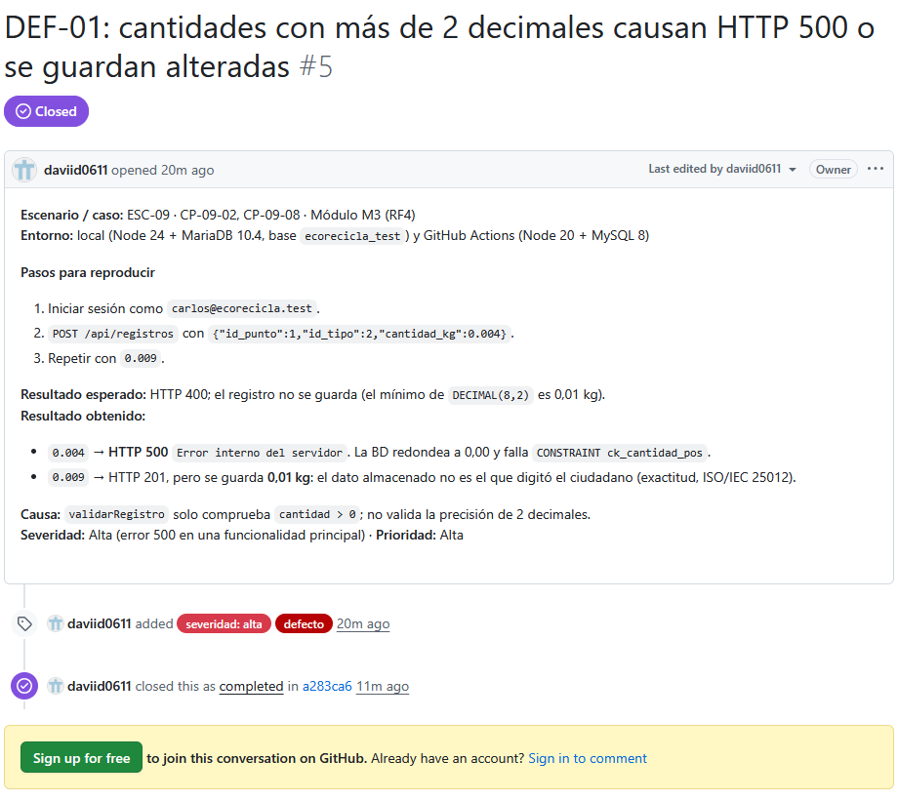
Nota. Captura de GitHub del 25 de octubre de 2026. Elaboración propia.
El hallazgo más interesante fue DEF-02: el mismo defecto se manifestó de forma distinta según el motor de base de datos. En MariaDB 10.4 (entorno local), el reporte con fecha 2026-02-30 se guardaba en la tabla reporte con la fecha 0000-00-00, es decir, se corrompía un dato sin que nadie lo notara. En MySQL 8 (integración continua), que trabaja en modo estricto, la misma petición respondía HTTP 500. Esto confirma por qué la administración de configuraciones debe incluir el entorno: con un solo motor habríamos visto solo una de las dos caras del problema, y por eso la corrección se hizo en la API y no se dejó en manos de la base de datos.

4.5 Corrección y Re-prueba
Las correcciones siguieron el mismo flujo de control de cambios de la Sesión 1. Cada grupo de defectos se corrigió en su rama (fix/def-01-cantidad y fix/def-02-filtros), con un pull request que explica la causa, la corrección y el análisis de impacto. La Tabla 7 muestra cómo evolucionó la suite en GitHub Actions y la Figura 5 la lista de corridas.
Tabla 7
Corridas de la suite en GitHub Actions (MySQL 8)
Corrida | Rama y evento | Resultado | Casos fallidos
#1 (40163446806) | pruebas/escenarios-guia07, apertura del PR #4 | Falla | 10 de 76
#2 (40163609936) | fix/def-01-cantidad, PR #10 | Falla | 4 de 76 (solo DEF-02 y DEF-03)
#3 (40163712425) | pruebas/escenarios-guia07, tras fusionar el PR #10 | Falla | 4 de 76
#4 (40163784546) | fix/def-02-filtros, PR #11 | Pasa | 0 de 90
#5 (40163887417) | pruebas/escenarios-guia07, tras fusionar el PR #11 | Pasa | 0 de 90
#6 (40163985627) | main, push del merge del PR #4 | Pasa | 0 de 90
Nota. El PR #11 agregó 14 pruebas unitarias de fechas, por eso el total pasa de 76 a 90. Elaboración propia.
Figura 5
Historial de ejecuciones del flujo de pruebas en GitHub Actions
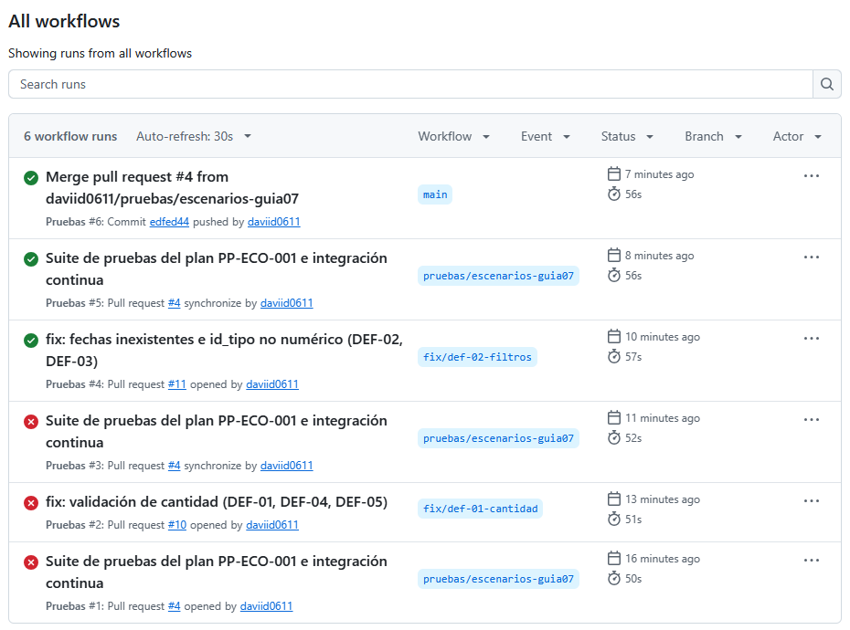
Nota. Captura de GitHub del 25 de octubre de 2026. Elaboración propia.

4.6 Métricas del Proceso de Pruebas
Tabla 8
Métricas del proceso de pruebas
Métrica | Fórmula | Valor | Interpretación
Avance de ejecución | escenarios ejecutados ÷ escenarios planificados × 100 | 16 ÷ 19 = 84,2 % | No cumple el criterio de salida (≥ 95 %): faltan ESC-16 a ESC-18
Tasa de éxito (1.ª corrida) | casos que pasan ÷ casos ejecutados × 100 | 66 ÷ 76 = 86,8 % | La versión inicial no era estable
Tasa de éxito (final) | casos que pasan ÷ casos ejecutados × 100 | 90 ÷ 90 = 100 % | Lista para la siguiente fase
Densidad de defectos | defectos ÷ KLOC | 5 ÷ 0,734 = 6,8 por KLOC | 734 líneas de código del backend, sin líneas en blanco ni comentarios
Cobertura de requisitos | RF con al menos un caso ÷ total de RF × 100 | 9 ÷ 10 = 90 % | RF3 (consulta pública de puntos) no tiene caso automatizado
Cobertura de líneas | líneas ejecutadas ÷ líneas totales × 100 | 82,29 % | Cumple la meta del 70 %
Cobertura de ramas | ramas ejecutadas ÷ ramas totales × 100 | 69,10 % (CI) | puntos.controller.js es el punto débil (41 %)
Defectos críticos y altos cerrados | cerrados ÷ encontrados × 100 | 1 ÷ 1 = 100 % | Cumple el criterio de salida
Tiempo medio de corrección | Σ (cierre − registro) ÷ defectos | 8 min 28 s | Se corrigieron en la misma sesión; no es representativo de un proyecto real
Nota. La cobertura proviene de Jest (npm test). La eficacia de detección (DDE) no se puede calcular todavía porque no hay defectos reportados después de una entrega. Elaboración propia.
Las métricas muestran dos cosas. La primera es positiva: las pruebas automatizadas encontraron cinco defectos antes de que llegaran a un usuario, y uno de ellos era de severidad alta. La segunda es una alerta: la cobertura global supera la meta, pero puntos.controller.js (CRUD de puntos, RF3 y RF8) solo tiene 47,67 % de líneas cubiertas. Una cifra global alta puede esconder un módulo poco probado, por eso la siguiente iteración debe priorizar ese controlador.

4.7 Programas Fuente (Algoritmos)
El código completo está en el repositorio. A continuación se presentan los tres algoritmos principales escritos en esta guía. El primero valida la cantidad de una entrega y corrige DEF-01, DEF-04 y DEF-05; su lógica es comprobar primero el tipo de dato, luego el rango y por último la precisión que admite la columna DECIMAL(8,2):
backend/src/controllers/registros.controller.js
// cantidad_kg es DECIMAL(8,2): solo se admiten hasta 2 decimales.
const PATRON_DOS_DECIMALES = /^\d+(\.\d{1,2})?$/;

/**
* Devuelve el error de la cantidad o null si es valida.
* DEF-04: solo se aceptan numeros o textos numericos (true o [5] no son cantidades).
* DEF-05: el 0 ya no cae en "debe ser numerica", llega a "mayor que cero".
* DEF-01: con mas de 2 decimales la BD redondea (0,009 se vuelve 0,01) o
* rompe el CHECK (0,004 se vuelve 0,00 y responde 500); se rechaza antes.
*/
function errorDeCantidad(valor) {
const esNumerico = typeof valor === 'number' || (typeof valor === 'string' && valor.trim() !== '');
if (!esNumerico || Number.isNaN(Number(valor))) return 'La cantidad debe ser numerica';

const cantidad = Number(valor);
if (cantidad <= 0) return 'La cantidad debe ser mayor que cero';
if (cantidad > CANTIDAD_MAXIMA_KG) return 'La cantidad supera el maximo permitido';
if (!PATRON_DOS_DECIMALES.test(String(cantidad))) {
return 'La cantidad admite maximo 2 decimales (minimo 0.01 kg)';
}
return null;
}

El segundo valida que una fecha exista en el calendario (DEF-02). La idea es construir la fecha con Date y comparar sus componentes con los originales: JavaScript convierte el 30 de febrero en el 2 de marzo, así que si algún componente cambia, la fecha no existe. La función también rechaza cualquier valor que no sea texto, como los arreglos que llegan cuando un parámetro se repite en la URL.
backend/src/utils/fechas.js
/**
* Validacion de fechas AAAA-MM-DD usada por el historial (RF5) y los reportes (RF6).
* DEF-02: el patron solo revisaba el formato, asi que 2026-02-30 o 2026-13-45
* pasaban. MariaDB ignoraba el filtro o guardaba 0000-00-00, y MySQL 8
* respondia error 500. Ahora se comprueba que la fecha exista en el calendario.
*/
const PATRON_FECHA = /^\d{4}-\d{2}-\d{2}$/;

function esFechaValida(texto) {
if (typeof texto !== 'string' || !PATRON_FECHA.test(texto)) return false;

const [anio, mes, dia] = texto.split('-').map(Number);
// Date corrige las fechas imposibles (30 de febrero pasa a 2 de marzo):
// si al reconstruirla cambia algun componente, la fecha no existe.
const fecha = new Date(Date.UTC(anio, mes - 1, dia));
return fecha.getUTCFullYear() === anio &&
fecha.getUTCMonth() === mes - 1 &&
fecha.getUTCDate() === dia;
}

module.exports = { esFechaValida };

El tercero es un ejemplo de prueba de integración. Comprueba ESC-09 por la API y, además del código HTTP, verifica que la cantidad de registros en la base no cambie, porque responder 400 no basta si el dato ya se guardó:
backend/tests/registros.int.test.js (extracto)
describe('ESC-09 cantidades en los limites (por la API)', () => {
test.each([0.01, 999999.99])('CP-09-07 %p kg se acepta (limite valido)', async (cantidad) => {
const res = await registrar(tokenCarlos, { id_punto: 1, id_tipo: 2, cantidad_kg: cantidad });
expect(res.status).toBe(201);
});

test.each([0, -3, 'abc', 1000000, 0.004])('CP-09-08 %p kg responde 400 y no se guarda', async (cantidad) => {
const [antes] = await pool.execute('SELECT COUNT(*) AS n FROM registro_reciclaje');
const res = await registrar(tokenCarlos, { id_punto: 1, id_tipo: 2, cantidad_kg: cantidad });
const [despues] = await pool.execute('SELECT COUNT(*) AS n FROM registro_reciclaje');

expect(res.status).toBe(400);
expect(despues[0].n).toBe(antes[0].n);
});
});

Por último, el flujo de integración continua que ejecuta la suite en cada pull request:
.github/workflows/pruebas.yml (extracto)
name: Pruebas

on:
push:
branches: [main]
pull_request:

jobs:
pruebas:
runs-on: ubuntu-latest

services:
mysql:
image: mysql:8.0
env:
MYSQL_ROOT_PASSWORD: raiz_ci
ports:
- 3306:3306
options: >-
--health-cmd="mysqladmin ping -h 127.0.0.1 -praiz_ci"
--health-interval=5s
--health-timeout=5s
--health-retries=20

defaults:
run:
working-directory: backend

env:
DB_HOST: 127.0.0.1
DB_PORT: 3306
DB_USER: root
DB_PASSWORD: raiz_ci
JWT_SECRET: clave_solo_para_ci

steps:
- uses: actions/checkout@v4

- uses: actions/setup-node@v4
with:
node-version: 20
cache: npm
cache-dependency-path: backend/package-lock.json

- name: Instalar dependencias
run: npm ci

- name: Ejecutar pruebas unitarias y de integracion
run: npm test

Para ejecutar las pruebas en un equipo local basta con encender MySQL o MariaDB y ejecutar npm test en la carpeta backend; la salida completa de la última ejecución, con la tabla de cobertura, se incluye en el Anexo B.

5. Sesión 4: Exposición sobre la Norma ISO 9000
Se preparó una presentación de 10 diapositivas para una exposición de 15 minutos, con notas del orador en cada diapositiva. Cubre los subtemas de la guía (estándares de calidad, ISO 9000 como norma de conceptos y directrices, e ISO 9001, 9002 y 9003 como modelos de aseguramiento) y los conecta con la práctica de las sesiones anteriores. El archivo Exposicion_ISO9000_EcoRecicla.pptx está en la carpeta docs/guia07 del repositorio para compartirlo con los compañeros del curso. La Tabla 9 resume su estructura y la Figura 6 muestra las diapositivas.
Tabla 9
Estructura de la exposición
Diap. | Mensaje principal | Min.
1 | Presentación del tema y del proyecto | 1
2 | La calidad se gestiona en tres niveles: organización, producto y pruebas | 1,5
3 | ISO 9000 define el idioma; ISO 9001 pone los requisitos y es la única certificable | 1,5
4 | Los siete principios de la gestión de la calidad, con su aplicación en el equipo | 2
5 | De inspeccionar al final a prevenir: evolución de 1987 a 2026 y retiro de ISO 9002 e ISO 9003 | 2
6 | ISO 9001:2026 refuerza la gestión de los cambios; transición hasta el 30 de septiembre de 2029 | 1,5
7 | Control de cambios en EcoRecicla: seis pasos desde el issue hasta el merge | 1,5
8 | Ciclo PHVA con datos reales del proyecto | 1,5
9 | Resultados: cinco defectos encontrados, 90 pruebas y 82,3 % de cobertura | 1,5
10 | Conclusión y preguntas | 1
Nota. Elaboración propia.
Figura 6
Diapositivas de la exposición
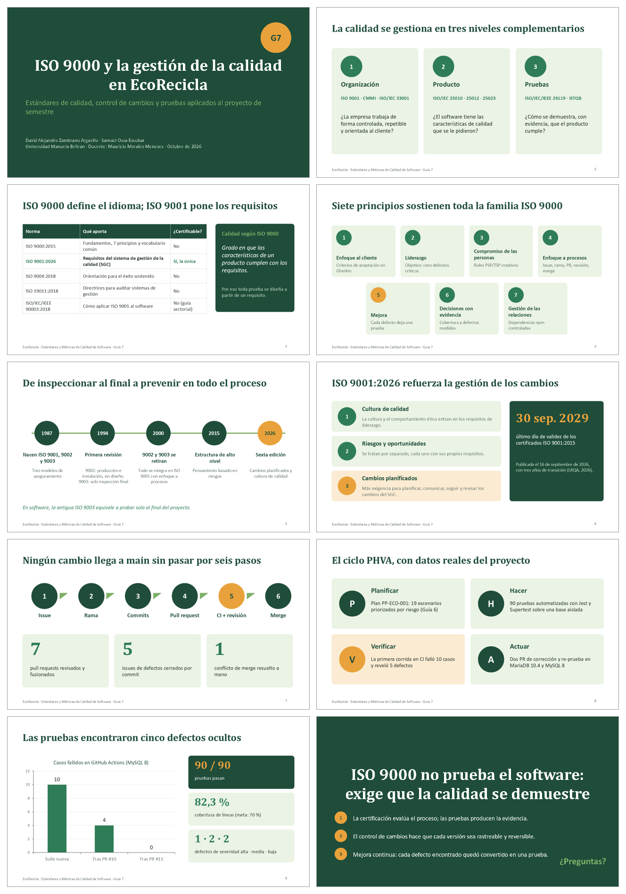
Nota. Elaboración propia con base en ISO (2015a, 2015b) y LRQA (2026).

6. Independent Work Activity (Answers in English)

6.1 What Is ISO in General Terms? Do All ISO Standards Follow the High-Level Structure?
ISO (International Organization for Standardization) is an independent, non-governmental organization founded in 1947 and based in Geneva, Switzerland. Its members are the national standards bodies of each country; Colombia is represented by ICONTEC, which adopts ISO standards as Colombian Technical Standards (NTC). ISO publishes voluntary standards agreed by consensus among experts (ISO, s.f.). In general terms, it can be stated that an ISO standard is an agreed document that describes the best known way of doing something.
No, not all ISO standards follow the high-level structure shown in Figure N.2 of the guide. That structure, now called the harmonized structure, is defined in Annex SL of the ISO/IEC Directives and applies only to management system standards (ISO, 2021). ISO 9001, ISO 14001, ISO/IEC 27001 and ISO 45001 share the same ten clauses, from 1 Scope to 10 Improvement, which makes it easier to integrate several management systems in one company. The new ISO 9001:2026 keeps this structure (LRQA, 2026). Product, testing and vocabulary standards do not follow it because they do not describe a management system: ISO/IEC 25010 is a quality model, ISO/IEC/IEEE 29119 describes testing, and ISO 9000 is a vocabulary standard.

6.2 ISO Standards Related to the Software Product and Process
Tabla 10
ISO standards related to the software product and process
Standard | Focus | Brief description
ISO/IEC 25010:2023 | Product | Product quality model with nine characteristics, such as functional suitability, security and maintainability.
ISO/IEC 25012:2008 | Product (data) | Data quality model with fifteen characteristics, such as accuracy and completeness.
ISO/IEC 25023:2016 | Product | Measures to evaluate system and software product quality.
ISO/IEC/IEEE 29119 | Testing | Testing concepts, processes, documentation and techniques.
ISO 9001:2026 | Process (organization) | Requirements for a quality management system; the only certifiable standard of the ISO 9000 family.
ISO/IEC/IEEE 90003:2018 | Process | Guidelines to apply ISO 9001 to computer software.
ISO/IEC/IEEE 12207:2017 | Process | Software life cycle processes, including configuration management.
ISO/IEC 33001:2015 | Process | Framework to assess process capability; successor of ISO/IEC 15504 (SPICE).
ISO/IEC 29110 | Process | Life cycle profiles for very small entities of up to 25 people, like a student team.
ISO/IEC 27001:2022 | Process (security) | Requirements for an information security management system.
Nota. Own elaboration based on the answers of Guide 6, updated with ISO 9001:2026.

6.3 Companies in Colombia With ISO and CMMI Certifications
Tabla 11
Companies in Colombia with CMMI level 5 appraisals
Company | Certification | Evidence
Perficient Latin America (formerly PSL), Medellín | CMMI Maturity Level 5 | First Latin American software company to reach CMMI level 5; acquired by Perficient in 2020 (Business Wire, 2020).
Heinsohn Business Technology, Bogotá | CMMI Maturity Level 5 | Colombian company operating since 1977 (Get on Board, s.f.).
Minsait, an Indra company | CMMI Maturity Level 5 (Development and Services) | Reached level 5 in Spain, Colombia, Mexico and Peru in 2019 (Indra, 2019).
Nota. CMMI appraisals are valid for three years and ISO certificates require surveillance audits, so the current status must be checked in the CMMI Institute PARS or in IAF CertSearch. Own elaboration.

6.4 Three of the Most Recognized Software Development Companies in Colombia
The three companies we selected are Perficient Latin America (formerly PSL), a pioneer of software process quality in the region with more than 600 professionals when it was acquired in 2020 (Business Wire, 2020); Heinsohn Business Technology, a Bogotá company whose solutions are used by more than 1,500 companies (Get on Board, s.f.); and Pragma S.A., a Medellín digital transformation company founded in 1996 (CB Insights, s.f.). Choucair Testing, also from Medellín, deserves a special mention because it specializes in software testing services (Cartier Women's Initiative, s.f.).

6.5 How Do These Certifications Relate to Software Testing?
Certifications do not test the software; they require evidence that the organization verifies and validates what it delivers, and testing is the activity that produces that evidence. ISO 9001 asks for verification and validation during design and development (clause 8.3), evidence before release (8.6), control of nonconforming outputs (8.7) and corrective actions (10.2). CMMI includes verification and validation as practice areas, and at levels 4 and 5 it uses testing data, such as defect density, to manage the process with numbers (CMMI Institute, 2018).
Our own project shows this relation. The five defects of Section 4.4 were nonconforming outputs: they were registered, corrected and tested again, and each one left an automated test as a corrective action. The new ISO 9001:2026 also asks for planned and reviewed changes (LRQA, 2026), which is what our pull request flow does. In short, a certification demands evidence of quality, and testing generates it.

7. Actividad de Comprobación del Trabajo Autónomo
El video en inglés, de entre 1 y 3 minutos, resume el marco teórico, la consulta del trabajo autónomo y el código desarrollado en las sesiones prácticas. Lo presenta Samuel Ossa Escobar. Para que no haya que abrir GitHub ni el editor durante la grabación, se preparó una presentación de 9 diapositivas en inglés (docs/guia07/Video_Guia07_EcoRecicla.pptx) que ya contiene los pantallazos necesarios: pull requests, grafo de ramas, conflicto resuelto, código de las pruebas, corridas de GitHub Actions, issues de defectos y salida de npm test. El guion, de 356 palabras (unos 2 minutos y 45 segundos a ritmo pausado), va en las notas del orador de cada diapositiva, en docs/guia07/guion_video_en.md y en el Anexo C.
Enlace del video en YouTube: [pegar enlace después de grabar y publicar en el foro]

8. Preguntas Orientadoras

8.1 Análisis de los Datos Obtenidos
Desde el punto de vista cuantitativo, la práctica produjo 90 casos de prueba automatizados, 6 corridas de integración continua, 5 defectos (1 de severidad alta, 2 de media y 2 de baja), una densidad de 6,8 defectos por KLOC y una cobertura de líneas del 82,29 %. Las pruebas que más defectos encontraron fueron las de valores límite (ESC-09) y las de validación de filtros (ESC-13 y ESC-14); ninguna de las pruebas del camino feliz falló. Esto coincide con el principio de que los defectos se agrupan en los bordes de los rangos y en las entradas inesperadas (ISTQB, 2023).
Desde el punto de vista cualitativo, todos los defectos tuvieron la misma raíz: el código validaba la forma de un dato (que sea un número, que la fecha tenga guiones), pero no su significado (que la cantidad quepa en la columna, que la fecha exista). Es una lección que vale para el resto del proyecto: cada validación debe revisarse contra la restricción real de la base de datos.

8.2 ¿Cuáles Fueron los Aprendizajes Obtenidos?
1. Una prueba se escribe desde el requisito, no desde el código. Si hubiéramos escrito las pruebas mirando lo que el código ya hacía, todas habrían pasado y los cinco defectos seguirían ocultos. En el trabajo profesional, esto significa que el analista de pruebas debe partir de los criterios de aceptación, aunque conozca la implementación.
2. El pull request es el control de cambios de un equipo ágil. Reúne en un solo lugar la propuesta, el análisis de impacto, las pruebas automáticas y la revisión. Cuando trabajemos en una empresa certificada en ISO 9001 o evaluada con CMMI, ese historial será la evidencia que revise el auditor.
3. El entorno también es un elemento de configuración. El defecto DEF-02 se comportaba distinto en MariaDB y en MySQL. Profesionalmente, esto nos enseña a probar en un entorno igual al de producción y a versionar el esquema de la base de datos y el flujo de CI junto con el código.
4. Una métrica global puede esconder un problema local. La cobertura del 82 % cumplía la meta, pero el controlador de puntos solo tenía 47 %. Al presentar métricas a un cliente o a un jefe hay que mostrar el detalle, no solo el promedio.

8.3 ¿Dónde se Presentó Mayor Dificultad y Cómo se Resolvió?
1. Probar contra una base de datos real sin dañar la de desarrollo. Estrategia: crear la base ecorecicla_test en un globalSetup de Jest a partir del mismo schema.sql, y reutilizar el seed exportando la función sembrar(). Además, las pruebas se ejecutan en serie (--runInBand) para que no compitan por los mismos datos.
2. Decidir si un caso fallido era un defecto de la aplicación o de la prueba. Estrategia: reproducir cada fallo a mano con una petición directa a la API y revisar qué devolvía la base de datos. Así se descubrió, por ejemplo, que el reporte con fecha inválida se guardaba como 0000-00-00.
3. Integrar correcciones sin dejar main en rojo. La suite de pruebas falló a propósito en su primer PR. Estrategia: no fusionar ese PR hasta corregir los defectos, y dirigir las ramas de corrección a la rama de pruebas. Main solo recibió el conjunto completo y en verde.
4. Provocar un conflicto controlado. Estrategia: crear las dos ramas desde el mismo commit y cambiar la misma línea; luego, al resolver, combinar la intención de ambos cambios en lugar de descartar uno.

9. Evidencias del Trabajo
Tabla 12
Enlaces y evidencias de la guía
Evidencia | Enlace o ubicación
Repositorio del equipo | https://github.com/daviid0611/ecorecicla
Pull requests (7) | https://github.com/daviid0611/ecorecicla/pulls?q=is%3Apr
Issues de defectos (5) | https://github.com/daviid0611/ecorecicla/issues?q=is%3Aissue
Corridas de integración continua | https://github.com/daviid0611/ecorecicla/actions
Historial (log.txt) | docs/guia07/log.txt y Anexo A
Salidas de terminal de la Sesión 1 | docs/guia07/evidencias/
Exposición (Sesión 4) | docs/guia07/Exposicion_ISO9000_EcoRecicla.pptx
Presentación para grabar el video | docs/guia07/Video_Guia07_EcoRecicla.pptx
Guion del video | docs/guia07/guion_video_en.md y Anexo C
Video en inglés (YouTube) | [pegar enlace]
Nota. Elaboración propia.

10. Conclusiones
La administración de configuraciones y el control de cambios dejaron de ser conceptos de la teoría cuando cada cambio del proyecto tuvo que pasar por una rama, un pull request, unas pruebas automáticas y una revisión. El resultado es un historial que permite saber quién cambió qué, por qué y con qué evidencia, que es justamente lo que pide ISO 9001.
Ejecutar el plan de pruebas valió más que diseñarlo: el plan de la Guía 6 predijo dónde podían estar los riesgos, pero solo la ejecución encontró los cinco defectos. La integración continua convirtió cada uno en una prueba de regresión, que es la forma práctica de la mejora continua.
Queda trabajo pendiente y lo dejamos explícito: las pruebas de XSS, rendimiento y usabilidad (ESC-16 a ESC-18), las pruebas del controlador de puntos, la invitación de Samuel como colaborador del repositorio y la grabación del video. Reconocer lo que falta también es parte de un proceso de calidad honesto.

Referencias
Business Wire. (2020, 17 de junio). Perficient announces acquisition of PSL. https://www.businesswire.com/news/home/20200617005355/en/Perficient-Announces-Acquisition-PSL
Cartier Women's Initiative. (s.f.). María Clara Choucair. https://cartierwomensinitiative.com/jury/maria-clara-choucair
CB Insights. (s.f.). Pragma [Perfil de empresa]. https://www.cbinsights.com/company/pragma-5
Chacon, S., y Straub, B. (2014). Pro Git (2.ª ed.). Apress. https://git-scm.com/book
CMMI Institute. (2018). CMMI Development V2.0. ISACA.
Forsgren, N., Humble, J., y Kim, G. (2018). Accelerate: The science of lean software and DevOps. IT Revolution Press.
Get on Board. (s.f.). Heinsohn Business Technology [Perfil de empresa]. https://www.getonbrd.com/companies/heinsohn-co
Indra. (2019, 17 de marzo). Minsait alcanza la máxima certificación de calidad en servicios y en ingeniería y desarrollo de software para cuatro países [Comunicado de prensa]. https://www.indracompany.com/sites/default/files/190311._np_nivel_5_cmmivf.pdf
International Organization for Standardization. (s.f.). About ISO. https://www.iso.org/about
International Organization for Standardization. (2015a). Sistemas de gestión de la calidad — Fundamentos y vocabulario (ISO 9000:2015). ISO.
International Organization for Standardization. (2015b). Sistemas de gestión de la calidad — Requisitos (ISO 9001:2015). ISO.
International Organization for Standardization. (2021). Directivas ISO/IEC, Parte 1: Suplemento ISO consolidado (Anexo SL). ISO.
International Organization for Standardization, International Electrotechnical Commission e Institute of Electrical and Electronics Engineers. (2017). Systems and software engineering — Software life cycle processes (ISO/IEC/IEEE 12207:2017). ISO.
International Software Testing Qualifications Board. (2023). Certified Tester Foundation Level syllabus (versión 4.0). ISTQB. https://www.istqb.org
LRQA. (2026, 16 de septiembre). ISO 9001:2026 is live: The transition period has begun. https://www.lrqa.com/en-my/latest-news/iso-90012026-is-live-the-transition-period-has-begun/
Pressman, R. S., y Maxim, B. R. (2021). Ingeniería del software: Un enfoque práctico (9.ª ed.). McGraw-Hill Interamericana.
Sommerville, I. (2016). Software engineering (10.ª ed.). Pearson.

Anexo A. Historial del Repositorio (log.txt)
Salida del comando git log --oneline --graph --all > log.txt, ejecutado antes de crear la rama de documentación de esta guía:
* edfed44 Merge pull request #4 from daviid0611/pruebas/escenarios-guia07
|\
| * e34a558 Merge pull request #11 from daviid0611/fix/def-02-filtros
| |\
| | * 027f4f7 fix: historial y reportes rechazan fechas inexistentes e id_tipo no numérico (DEF-02, DEF-03)
| |/
| * d6a471d Merge pull request #10 from daviid0611/fix/def-01-cantidad
| |\
| | * a283ca6 fix: la cantidad acepta máximo 2 decimales y solo valores numéricos (DEF-01, DEF-04, DEF-05)
| |/
| * 3955cb1 ci: GitHub Actions ejecuta la suite con MySQL 8 en cada PR y push a main
| * 97d67cf test: integración de registros, historial, validación, reportes y factor de CO2 (ESC-08 a ESC-14)
| * 6e8da2f test: integración de autenticación ESC-01 a ESC-07 y ESC-15
| * d05816c test: pruebas unitarias de validación ESC-03 y valores límite ESC-09
| * 61823b7 build: base ecorecicla_test aislada para pruebas de integración (globalSetup de Jest)
| * ec57fd6 refactor: seed exporta sembrar() para reutilizarlo en las pruebas
|/
* 941217d Merge pull request #3 from daviid0611/titulo-calidad
|\
| * 2fe6b63 Merge main en titulo-calidad: resuelve conflicto del título
| |\
| |/
|/|
* | 09c5ccd Merge pull request #2 from daviid0611/titulo-version
|\ \
| * | 42cce4a docs: versión 1.1 en el título del README
|/ /
| * d85f264 docs: título del README orientado a calidad
|/
* 6040438 Merge pull request #1 from daviid0611/mejora-readme
|\
| * bb0bda1 Añadida descripción del proyecto
|/
* fdddc40 Agregando autor al README
* cc44363 docs: portada, sección 9, enlace del repositorio y Anexo A actualizado
* c91b9df docs: informe Guía 6 con plan de pruebas alineado a la API
* d86d588 test: prueba de integración de ruta protegida sin token (ESC-06)
* 406ec23 refactor: registros usa calcularCO2Evitado en lugar de ROUND en SQL
* 9fa002d test: prueba unitaria del cálculo de CO2 (ESC-11)
* f972571 build: agregar Jest y Supertest con npm test y cobertura
* 23e880a refactor: separar app.js (exporta la app) de server.js (listen)
* eb15a9e chore: estado inicial del proyecto EcoRecicla (RF1-RF10)

Anexo B. Salida de npm test con Cobertura
Última ejecución local de npm test (MariaDB 10.4), con las correcciones de los cinco defectos. Resultado: Test Suites: 6 passed, 6 total. Tests: 90 passed, 90 total.
Tabla 13
Cobertura de código por archivo (Jest)
Archivo o carpeta | % instr. | % ramas | % func. | % líneas | Líneas sin cubrir
All files | 79.59 | 69.51 | 78.94 | 82.29
backend | 100 | 100 | 100 | 100
app.js | 100 | 100 | 100 | 100
backend/src | 100 | 60 | 100 | 100
db.js | 100 | 60 | 100 | 100 | 9-11,13
backend/src/controllers | 72.95 | 67.48 | 76.59 | 76.07
auth.controller.js | 88.37 | 84.37 | 75 | 87.8 | 55,91-100
puntos.controller.js | 43.29 | 41.26 | 50 | 47.67 | 17-20,35,82-135,141,157-158,165-190,206,213-214
registros.controller.js | 90.52 | 88.13 | 92.3 | 92.4 | 160,166-179,187
reportes.controller.js | 100 | 100 | 100 | 100
tipos.controller.js | 68.51 | 60.46 | 75 | 76.59 | 18,22,49-62,71,92,128-129
backend/src/middlewares | 90 | 75 | 87.5 | 89.65
auth.js | 100 | 100 | 100 | 100
error.js | 81.81 | 50 | 80 | 80 | 20,26
rol.js | 87.5 | 75 | 100 | 87.5 | 11
backend/src/routes | 100 | 100 | 100 | 100
auth.routes.js | 100 | 100 | 100 | 100
puntos.routes.js | 100 | 100 | 100 | 100
registros.routes.js | 100 | 100 | 100 | 100
reportes.routes.js | 100 | 100 | 100 | 100
tipos.routes.js | 100 | 100 | 100 | 100
backend/src/services | 83.33 | 90 | 100 | 83.33
impacto.js | 83.33 | 90 | 100 | 83.33 | 10
backend/src/utils | 100 | 100 | 100 | 100
fechas.js | 100 | 100 | 100 | 100
Nota. Las filas sin extensión .js son subtotales por carpeta. Salida de jest --coverage. Elaboración propia.

Anexo C. Guion del Video en Inglés
Guía 7, Estándares y Métricas de Calidad de Software. Speaker: Samuel Ossa Escobar.
How to record: open Video_Guia07_EcoRecicla.pptx in slide show mode, start the screen recording and read one block per slide. Everything that must be shown is already on the slides, so there is no need to open GitHub or VS Code. Speak calmly (about 130 words per minute). The same text is in the speaker notes of each slide.
Slide 1 (title)
Hi, I'm Samuel Ossa. With my teammate David Zambrano, I will summarize Lab Guide 7: quality standards, version control and software testing, applied to EcoRecicla, our recycling web app for Bogotá.
Slide 2 (ISO 9000)
First, the theory. ISO 9000 gives the principles and the vocabulary of quality management, and ISO 9001 is the only certifiable standard of the family. Its new edition, published in September 2026, asks for a stronger control of changes. The big lesson is to move from inspecting at the end to preventing during the whole process.
Slide 3 (independent research)
In our research we found that not all ISO standards follow the high-level structure: only management system standards, like ISO 9001, do. In Colombia, companies such as Perficient Latin America and Heinsohn reached CMMI level 5. These certifications do not test software, but they require evidence, and testing produces that evidence.
Slide 4 (version control)
In session one we practiced version control with Git and GitHub. Every change follows six steps: issue, branch, commits, pull request, automatic tests with review, and merge. Here are our pull requests and the branch graph.
Slide 5 (merge conflict)
We also created a real merge conflict. Two branches changed the same line of the README. Git marked the conflict, and we solved it by hand, combining both changes.
Slide 6 (automated tests)
In sessions two and three we executed our test plan. We wrote ninety automated tests with Jest and Supertest. This test checks the limits of the recycled quantity: valid values must be saved, and invalid values must be rejected without saving anything.
Slide 7 (continuous integration)
GitHub Actions runs all the tests on every pull request with MySQL 8. The first run failed and revealed five real defects. For example, a quantity of 0.004 kilograms caused an internal server error, and a date like February 30 was accepted.
Slide 8 (defects and fixes)
Each defect became a GitHub issue, was fixed in its own branch and was tested again. This is the fix for the dates: it rebuilds the date and checks that it really exists in the calendar.
Slide 9 (results and conclusion)
Now all ninety tests pass, and line coverage is eighty-two percent. Our conclusion: ISO 9000 does not test the software, but it asks us to prove quality with evidence. Thank you for watching.

